25 Ekim 2023 1. Sınıf Tanıtım Toplantısı

Bölümüze yeni kayıt yaptıran 1. Sınıf öğrencilerimizin katıldığı bu toplantıda, akademik danışmanları Prof. Dr. İbrahim ÖZKOÇ hocamız, bölüm ve ders müfradatı ile ilgili bilgilendirme yapmıştır.
Öğrencilerin başarılı olmaları için dikkat etmeleri gereken hususlar belirtilmiş ve öğrencilerimiz soruları cevaplanmıştır.

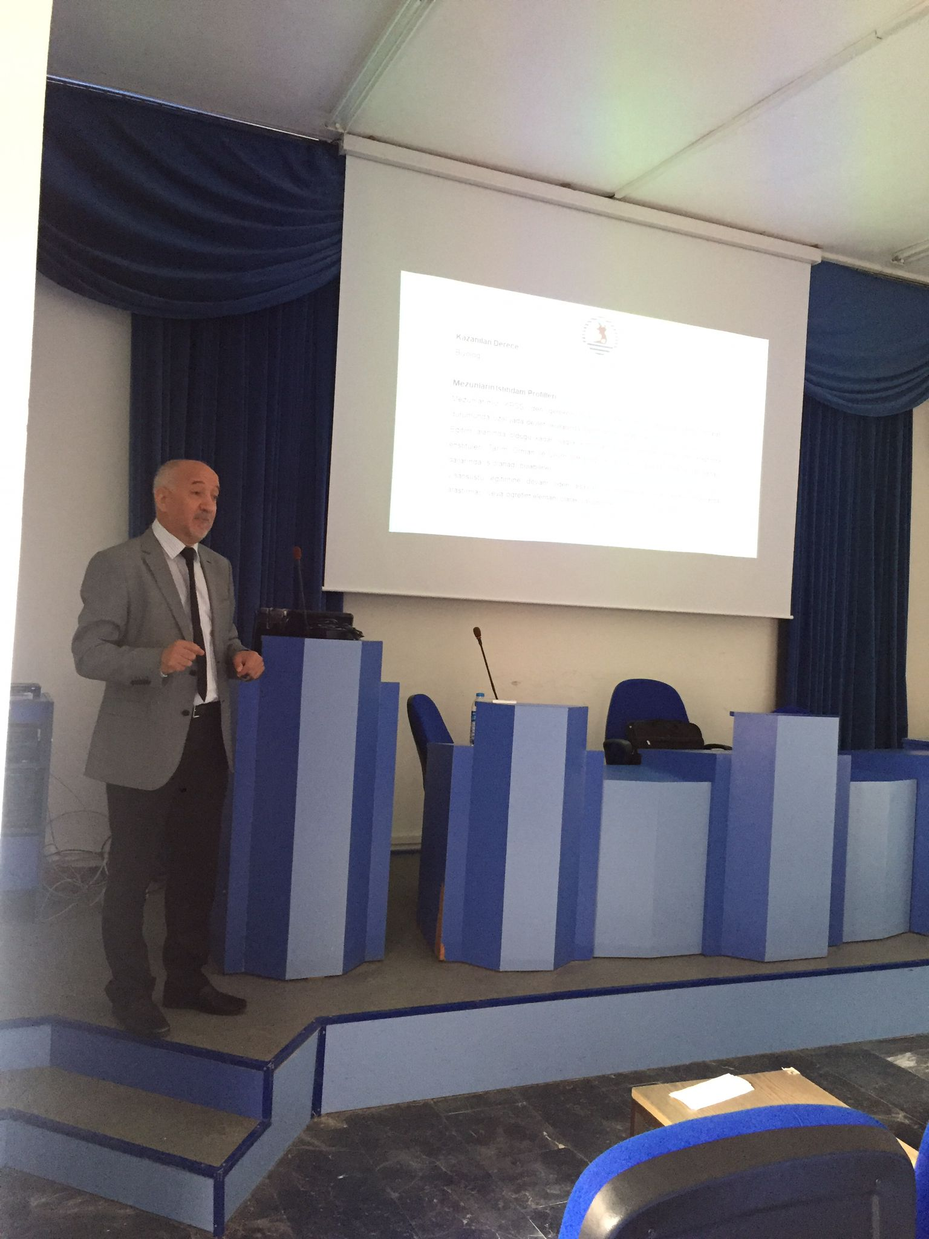
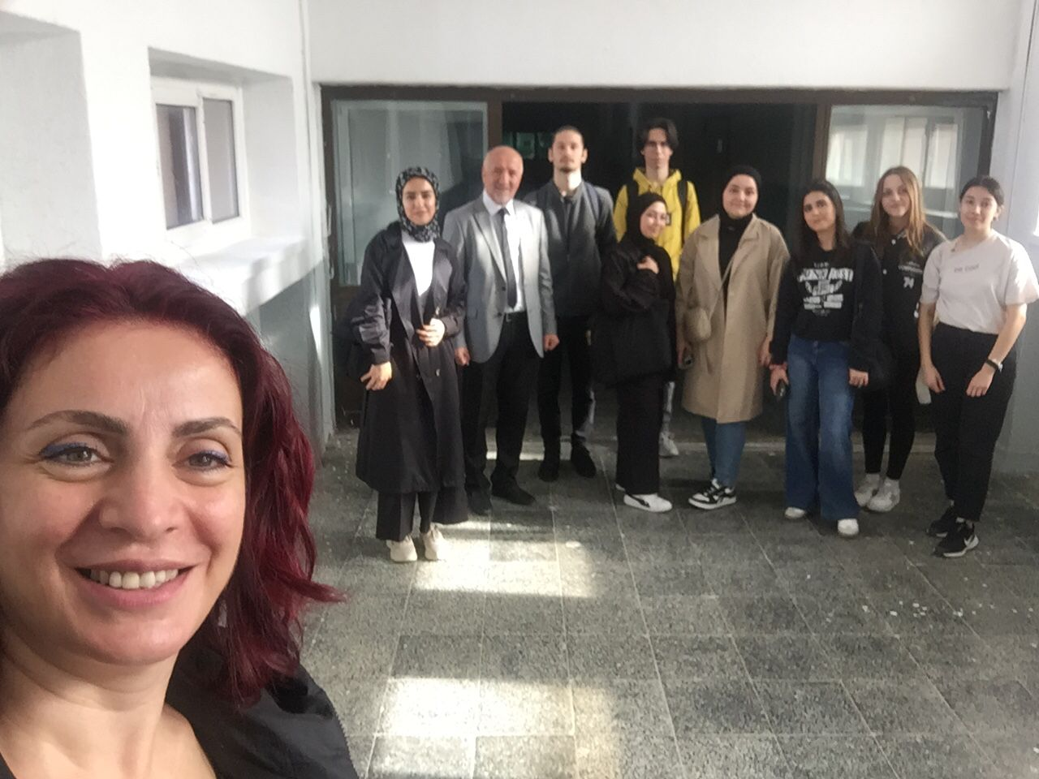
Yeni dönemde öğrencilerimize başarı dilekleri ile toplantı tamamlanmıştır
